Condition Monitoring en trois dimensions.
Détection plus simple des dommages via la 3D
Avec le système de contrôle de process APROL de B&R, il n'a jamais été aussi simple de détecter des dommages sur des machines ou des installations. Les résultats des mesures de vibration s'affichent désormais dans un diagramme en 3D. Les techniciens d'exploitation et de maintenance bénéficient ainsi d'un outil offrant une meilleure visibilité sur ces données.
Représentation claire de la FFT
Les mesures de vibrations et leur traitement via la transformation de Fourier rapide (FFT) permettent d'identifier les fréquences perturbatrices. Les diagrammes en 3D facilitent la lecture et l'interprétation des résultats ainsi obtenus. Plusieurs séries de mesures sont affichées simultanément : les changements affectant des points de mesure sont ainsi visibles d'un seul coup d'œil.
Calcul automatique des harmoniques
Le calcul des harmoniques permet d'identifier la fréquence responsable d'une vibration. La première harmonique (fréquence fondamentale) est définie manuellement par la sélection d'un pic. Les harmoniques restantes sont calculées automatiquement et affichées dans un diagramme en 3D.
Détection précoce des dommages
L'analyse harmonique permet d'identifier la fréquence responsable d'une vibration. L'utilisateur définit la bande de base et la première bande latérale manuellement. Ensuite, APROL calcule automatiquement et met en évidence les bandes latérales restantes. Tous ces outils aident les utilisateurs à identifier plus vite et plus facilement les fréquences entraînant un risque de dommage ou de contamination.

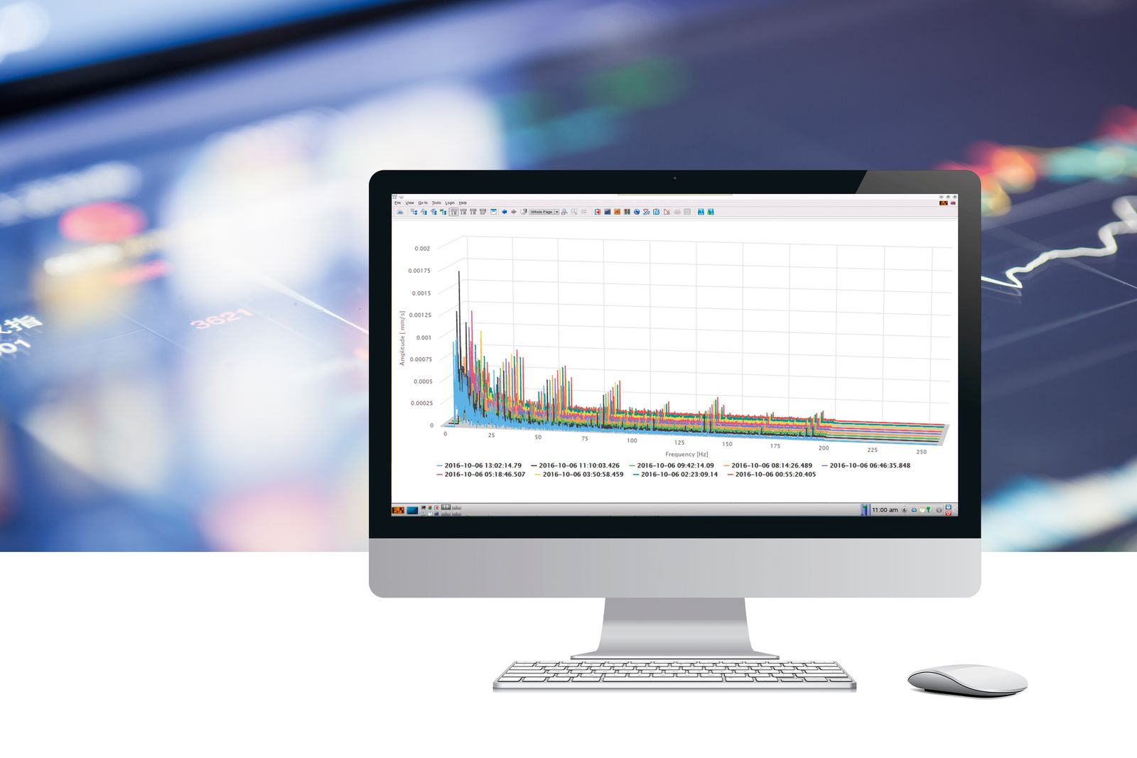
Avec le système de contrôle de process APROL, il n'a jamais été aussi simple de détecter des dommages sur des machines ou des équipements. Les résultats des mesures de vibration s'affichent désormais dans un diagramme interactif en 3D.

A propos de B&R
B&R est une société d'automatismes innovante dont le siège social est basé en Autriche et qui dispose d'agences partout dans le monde. Le 6 juillet 2017, B&R est devenue une business unit du groupe ABB. Comptant parmi les leaders de l’automatisation industrielle, B&R allie technologies avancées et ingénierie de haut niveau pour fournir à ses clients, dans la quasi-totalité des industries, des solutions complètes pour l’automatisation de machines et de lignes, le contrôle de mouvements, la visualisation et la sécurité intégrée. En s’appuyant sur des standards de communication IoT Industriel comme OPC UA, POWERLINK et openSAFETY, et sur le puissant environnement de développement logiciel Automation Studio, B&R façonne l'avenir de l'ingénierie des automatismes. Forte de son leadership technologique, la société puise sa capacité d'innovation dans sa volonté de simplifier les processus et d'aller au-delà des attentes des clients.
Pour plus d'informations : www.br-automation.com

